Drei Elfen blühen in Rot, Gelb und Weiß
Beet- und Balkonpflanze des Jahres 2014 für Hessen
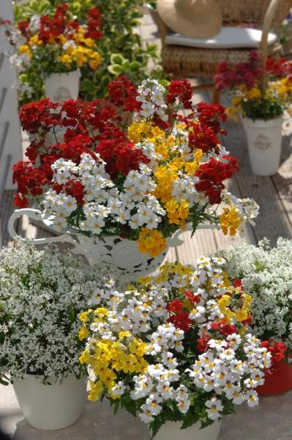
(GMH) Diese zauberhaften Blüten machen gute Laune: Eine Elfenspiegel-Kombination (Nemesia ‚Sunsatia Little’) in leuchtendem Rot, sonnigem Gelb und strahlendem Weiß hat das Herz der Zierpflanzenexperten aus Hessen erobert. Die Auszeichnung zur Beet- und Balkonpflanze des Jahres 2014 haben die „3 Elfen“ sich zudem durch ihre robuste Gesundheit und ihre Blühfreudigkeit verdient.

Bildnachweis: GMH

Bildunterschrift: Mit einer Vielzahl an roten, gelben und weißen Blüten sorgen „3 Elfen“ für Farbe auf Balkon und Terrasse.

Bilddaten in höherer Auflösung unter:
http://www.gruenes-medienhaus.de/download/2014/03/GMH_2014_11_01.jpg
Die „3 Elfen“ wachsen gemeinsam in einem Topf und fühlen sich an sonnigen bis halbschattigen Standorten wohl. Mit ihrem leicht hängenden und kompakten Wuchs kommen sie gut in Ampeln, Balkonkästen und anderen Gefäßen zur Geltung. Lediglich Dauernässe nehmen diese ursprünglich aus Südafrika stammenden Balkonblumen übel. Ansonsten sind die Neuzüchtungen pflegeleicht und belohnen regelmäßige Düngergaben mit einer Vielzahl an Blüten von Anfang April bis in den Herbst hinein.
Nähere Informationen zu Hessens „Beet- und Balkonpflanze des Jahres 2014“ gibt es auch im Internet unter www.Beet-und-Balkonpflanze-des-Jahres.de.

